Μου χαρίζεις την ουρά σου; (Ού, ού Ου, ου)
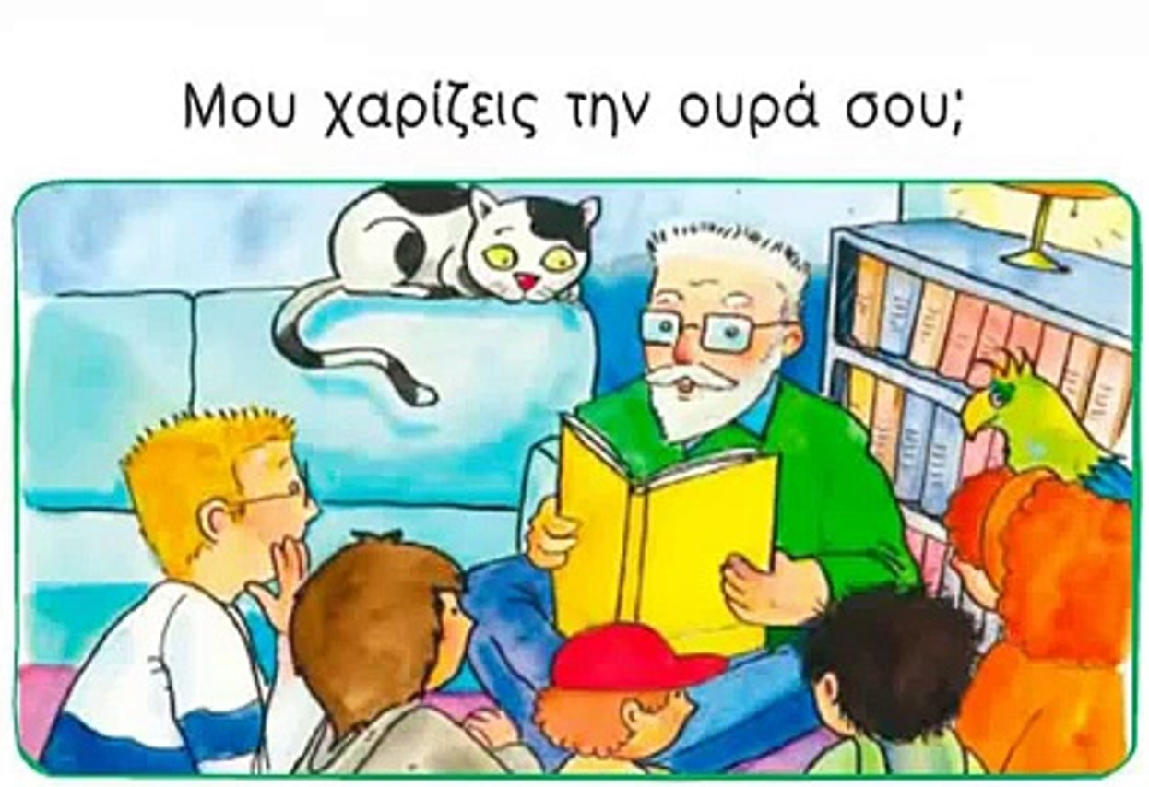
Μαζί όμως κανουμε ΟΥ
Είμαι το Όμικρον!
Κι εγώ το Ύψιλον!
Ο υ

2. Τι μου δείχνει η κάθε εικόνα; Συμπλήρωσε το ου και διάβασε τις λέξεις. Θυμήσου να βάλεις τόνο όπου δεν έχει.

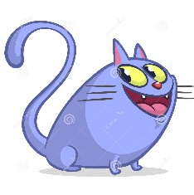 _ _ ρά 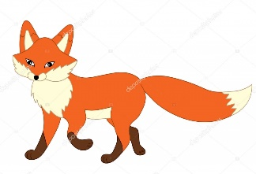 αλεπ_ _
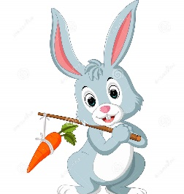 κ _ _ νέλι 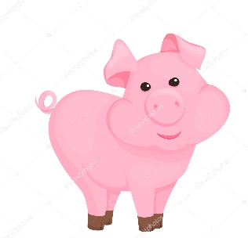 γ_ _ ρ_ _νι
 σαπ_ _νι  λ_ _ λ_ _δι
 παππ__ς  π_ _ λί

Despoitphotos
gr.dreamstime.com

1. Βάλε σε κύκλο όσες λέξεις έχουν το ου
λύκος παππούς σκύλος κουτί μολύβι βιβλίο παπί
λουλούδι παιδιά ουρά αλεπού γάτα παραμύθι
γουρούνι τραγούδι ιστορία βροχή πουλί καπέλο

Ώρα για τραγούδι... 
Εδώ μπορείς να ακούσεις το τραγούδι του μαθήματος
https://www.youtube.com/watch?v=PGG7SdNQE7o
